Fecha: viernes 30 de septiembre de 2016
Boletín de prensa Nº 216

SEÑOR CIUDADANO, AFÍLIESE A SEGURIDAD SOCIAL

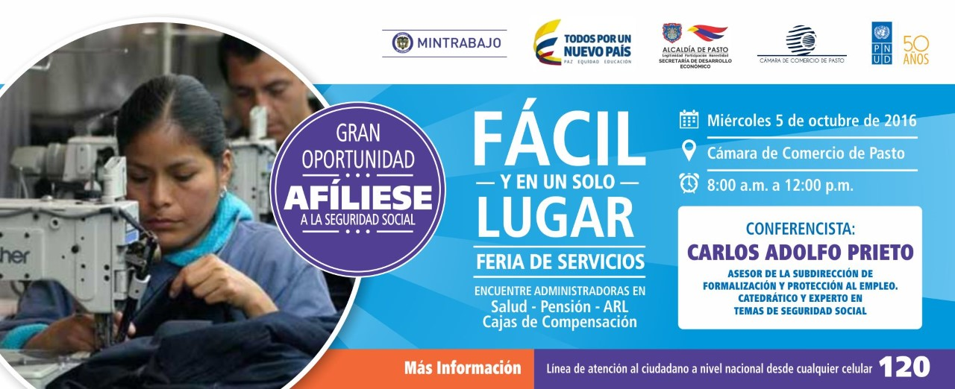

Este miércoles 5 de octubre en las instalaciones de la Cámara de Comercio desde las 8:00 de la mañana y hasta las 12:00 del mediodía, se llevará a cabo el evento de formalización laboral y socialización de los beneficios de la afiliación a seguridad social. La iniciativa es liderada por la Red Nacional de Formalización Laboral del Ministerio de Trabajo con el apoyo de la Secretaría de Desarrollo Económico y Competitividad de la Alcaldía de Pasto, Cámara de Comercio, y PNUD.

El evento contará con la participación del conferencista Carlos Adolfo Prieto, Asesor de la Subdirección de Formalización y Protección al Empleo, catedrático y experto en temas de seguridad social. Simultáneamente se dispondrá de una feria de servicios de afiliación. El evento está dirigido a empresarios, población independiente y comunidad.

Información: Secretario de Desarrollo Económico, Nelson Leiton Portilla. Celular: 3104056170

Somos constructores de paz

ALCALDÍA DE PASTO HACE LLAMADO PARA EL BUEN USO DE LOS SERVICIOS DE SALUD

Frente a los casos de irregularidades que han sido detectados en el mal uso de los servicios de salud del régimen subsidiado, la Secretaria de Salud del Municipio, Diana Paola Rosero Zambrano, hizo un llamado a la comunidad a hacer uso responsable de este tipo de servicios y denunciar cuando se tenga conocimiento de comportamientos por fuera de la ley. Dijo que este tipo de hechos atentan contra la calidad de este vital servicio.

La funcionaria recordó que si bien es cierto, la norma obliga a los entes territoriales a ofrecer este tipo de servicios con calidad, oportunidad y transparencia, también es obligación de los afiliados y beneficiarios, velar para que estos sean entregados acorde a las normas que estable el Ministerio de Salud y Protección Social. Así mismo recordó que los usuarios deben cumplir una serie de deberes para que esto se dé.

Los incumplimientos más comunes detectados son:

Suplantación de identidad: Se presenta cuando el usuario presta su carné de salud a otra persona, para que ella sea atendida. Esta práctica retiene el carné de salud y tiene implicaciones legales; es catalogada como un delito punible, es decir que puede dar cárcel.

Venta de los medicamentos formulados y suministrados por las EPS subsidiadas: Esta práctica atenta con la ética y se convierte en un delito porque perjudica al sistema de salud, y sobre todo, afecta a otras personas que verdaderamente lo necesitan.

Negación del servicio: Hay ciudadanos, que a pesar de tener su carné de salud y su documento de identidad, dicen no tenerlo. Esta conducta produce confusión, pérdida de tiempo en atención y congestión en los servicios.

Consultadores Crónicos: Son personas que consultan innecesariamente el servicio, causando congestión y quitando posibilidades de atención a quien realmente lo necesita.

Negligencia en la gestión para obtener documentos de identidad: Se presenta cuando los ciudadanos no realizan oportunamente las diligencias para obtener sus documentos (cédula de ciudadanía, cédula de extranjería, tarjeta de identidad, registro civil); este comportamiento genera traumatismo en la afiliación y sobretodo, en el sistema de atención, convirtiéndose en una barrera de acceso externa al sistema, porque los documentos son indispensables para el registro de todas las actividades de atención en salud, la sistematización de historias clínicas, registros estadísticos, control de la gestión y vigilancia epidemiológica.

Por lo anterior y con el propósito de optimizar los recursos y mejorar la calidad en la prestación de los servicios de salud, la Secretaría de Salud Municipal, reitera su llamado a la comunidad para que denuncie cualquier caso de irregularidad que detecte, para poder tomar las medidas correctivas del caso.

Información: Secretaria de Salud Diana Paola Rosero. Celular: 3116145813 dianispao2@msn.com

Somos constructores de paz

CONTINÚAN EXPOSICIONES ARTESANALES EN EL PUNTO DE INFORMACIÓN TURÍSTICA PIT

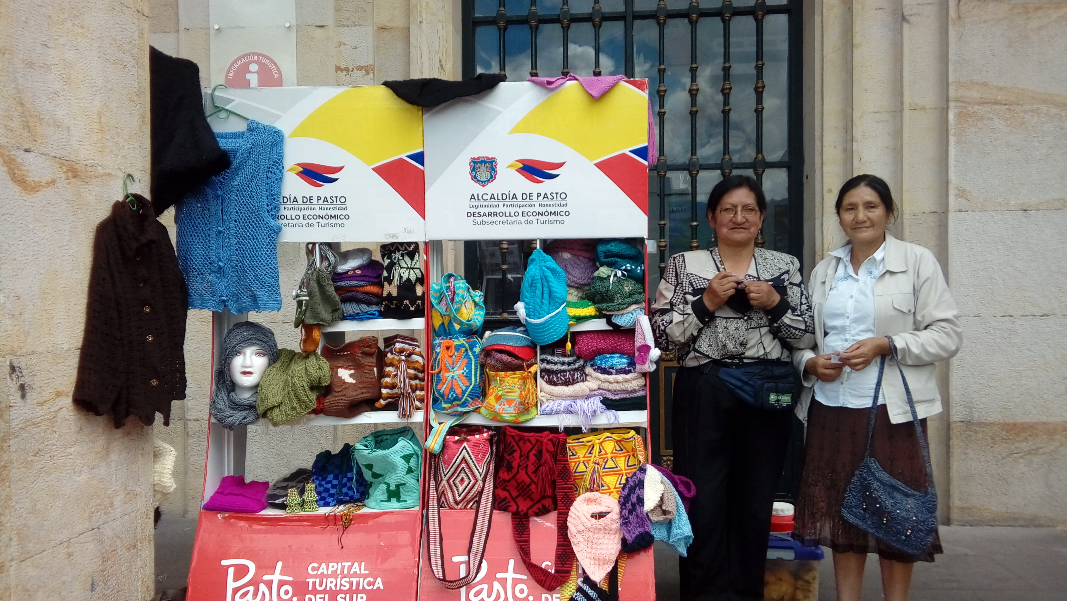

El Punto de Información Turística PIT, ubicado en la Casa de Don Lorenzo, se ha convertido en la vitrina de los artesanos, donde cada viernes, los artistas se dan cita para exponer sus productos a propios y visitantes. La iniciativa es organizada por la Secretaría de Desarrollo Económico y Competitividad y la Subsecretaría de Turismo de la Alcaldía de Pasto.

En esta oportunidad la feria fue realizada por Sara Artesanías y Creaciones Alba, quienes ofrecieron productos como tejidos en hilo y lana; crochet dos agujas y wanga, bolsos Wayuu, chalecos, blusas, bufandas y cuellos, los cuales son realizados por manos de artesanas nariñenses, que se caracterizan por su espíritu de innovación, recuperación de labores y canales para ventas en la región.

La expositora María Sara Aza, indicó que elaborar estos productos, es para los artesanos parte de su felicidad. “Esto constituye la memoria nacional, la huella física de formas, colores y usos que nos identifican. Agradezco a la Administración Municipal y la Subsecretaría de Turismo, que nos han abierto las puertas a los artesanos, quienes deseamos salir adelante con los productos elaborados a mano".

De la misma manera, la expositora Alba Goyes, manifestó que gracias a eventos como este, han tenido una gran acogida por turistas y comunidad pastusa. "Esperamos que este tipo de encuentros se sigan realizando y que se invite a más artesanos a presentar sus productos donde la gente los pueda apreciar y comprar".

El propósito de las exposiciones es contribuir al mejoramiento integral de la actividad artesanal a través del reconocimiento y fortalecimiento de artesanos, productos y técnicas, empleadas en el oficio artesanal, además de impulsar y dinamizar la economía en la capital de Nariño.

Información: Subsecretaria Turismo, Elsa María Portilla Arias. Celular: 3014005333

Somos constructores de paz

Oficina de Comunicación Social
Alcaldía de Pasto

